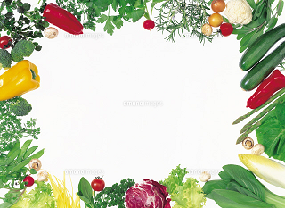
農楽マッチおいしい会
第16回
～農家と農産物とのふれいあい～

自ら生産している農家さんに、農産物を持ち込んで頂き、栽培の苦労や想いを語って頂きます。そして料理人がその農産物を使った料理を提供しますので、ご賞味ください。今回は生薬の原料にもなる農産物です、どのようなお味になるか？楽しみですね。
【日時】 10月24日（木） 19：00～21：30頃（自由解散）
【場所】「やさいのこころ」大阪府大阪市天王寺区勝山4-8-15
ＪＲ桃谷駅下車玉造筋の勝山４交差点にあるローソンの向かい側
【会費】 3300円
当日会場でお支払い下さい。
【定員】 30名
※お飲み物は、持ち込み（持ち込み料1000円）又は店内にある物をキャッシュ＆デリバリーになります。
＊今回の農家さん 第15回 ポニーの里ファーム
奈良県高市郡高取町でＮＰＯを立ち上げ、乗馬セラピー事業を中心としながら、ボランティア育成事業、障害者・高齢者の余暇活動企画と実線、介護保険事業（訪問介護、居宅支援）障害者自立支援事業（ホームヘルプ、児童デイサービス）等の運営を行っておられます。高取町は薬草の産地だったこともあり、大和当帰の栽培に取り組んでおられます。
今回は、薬草である大和当帰とヨモギを使った料理をご提供させて頂きます。
連絡先：
ＮＰＯ法人農楽マッチ勉強会 http://noramatch.com/
山本090-3443-9588 yamamoto.huminori@gmail.com

